高一化学期末模拟测试卷04
总分：100分 考试时间：75分钟
可能用到的相对原子质量：H1、C12、N14、O16、S32、Cl 35.5、Fe56、Cu64
一、单项选择题：（4个选项中，只有1个选项是符合要求的，20题共60分）
1．2021年新冠肺炎疫情夺走了至少330万人的生命，化学在攻克这一世界难题中功不可没，“新型冠状病毒”由蛋白质外壳和单链核酸组成，直径为60-140 nm，怕酒精，不耐高温。下列说法不正确的是( )

A．“新型冠状病毒”扩散到空气中不可能形成胶体
B．“新型冠状病毒”扩散到空气中形成的分散系可能具有一定的稳定性
C．蛋白质、酒精属于有机物
D．减少外出、勤通风可有效预防“新型冠状病毒”感染
2．下列有关化学用语表述正确的是( )
A．³⁵Cl－和³⁷Cl－的离子结构示意图均可以表示为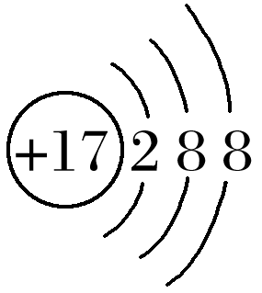
B．HClO的结构式：H—Cl—O
C．HF的电子式：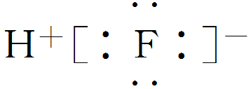
D．质子数为92、中子数为146的U原子：U
3. 下列做法会对人体健康造成较大危害的是（ ）
A. 用小苏打（NaHCO₃）发酵面粉蒸馒头
B. 用食醋清洗暖水瓶底的水垢(CaCO₃)
C. 用SO₂漂白银耳、腐竹等食品
D. 自来水中通入少量Cl₂进行消毒
4. 在含有大量Ba^{2＋}、OH－、Cl－的溶液中，还可能大量共存的离子是
A. HCO₃－ B. NO₃－ C. H＋ D. Fe^{3＋}
5. 下列实验方案能达到目的的是( )
A. 用NaOH溶液除去CO₂中的HCl
B. 用加热的方法除去NaHCO₃固体中的少量NaCl
C. 用丁达尔效应鉴别Al(OH)₃胶体和Na₂SO₄溶液
D. 用酚酞溶液鉴别NaOH溶液和KOH溶液
6. 下列各组物质相互作用，生成物不随反应条件或反应物的用量变化而变化的是
A. Na和O₂ B. NaOH和CO₂ C. NaHCO₃和NaOH D. Na₂CO₃和HCl
7. 下列有关实验说法，不正确的是
A. 做焰色反应前，铂丝用稀盐酸清洗并灼烧至火焰呈无色
B. KCl和MnO₂的混合物经溶解过滤洗涤、干燥，可分离出MnO₂
C. 用容量瓶配制溶液，定容时若加水超过刻度线，立即用滴管吸出多余液体
D. 碱液不慎溅到手上，先用大量水冲洗，再用饱和硼酸溶液洗，最后用水冲洗
8. 在给定条件下，下列选项所示的物质间转化均能实现的是
A. MnO₂Cl₂HCl
B. FeFeCl₂Fe(OH)₂
C. NaNa₂ONaOH
D. 饱和NaCl(aq)NaHCO₃(s)Na₂CO₃
9. 设N_{A}表示阿伏加德罗常数的值。下列有关叙述正确的是
A. 44gN₂O含有的氮原子数目为N_{A}
B. 1molAl变为Al³⁺时失去的电子数目为3N_{A}
C. 常温常压下，22.4LH₂含有的分子数目为N_{A}
D. 1L1mol·L⁻¹K₂CO₃溶液中含有的钾离子数目为N_{A}
10．读下列药品标签，有关分析不正确的是( )
选项 | A | B | C | D
物品  标签 | 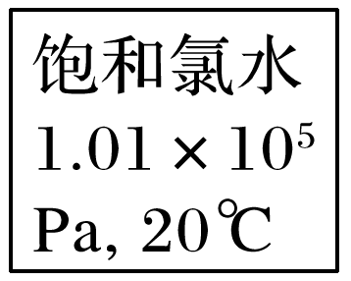 | 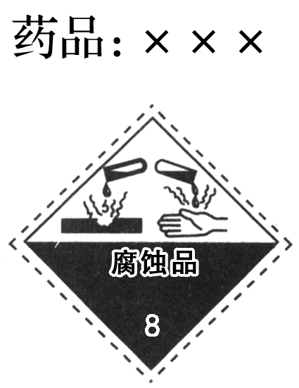 | 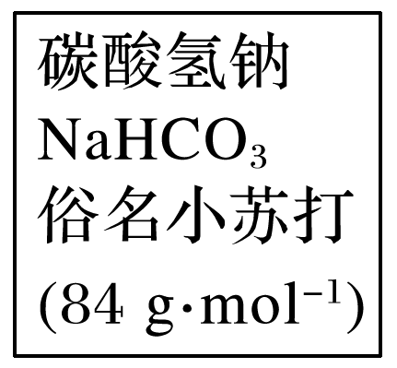 | 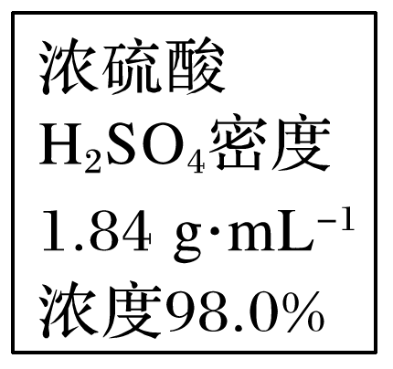
分析 | 该试剂应装在橡胶塞的细口瓶中 | 该药品不能与皮肤直接接触 | 该物质受热易分解 | 该药品物质的量浓度为18.4 mol·L^{－1}

11．下列各组物质中，满足图所示物质一步转化关系的是（ ）
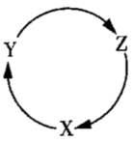
选项 | X | Y | Z
A | CO | CO₂ | H₂CO₃
B | Cu | CuO | Cu(OH)₂
C | CaO | Ca(OH)₂ | CaCO₃
D | CuSO₄ | Cu(OH)₂ | CuCl₂
12. 向含1molHCl和1molMgSO₄的混合溶液中加入1mol∙L⁻¹Ba(OH)₂溶液，产生沉淀的物质的量(n)与加入Ba(OH)₂溶液体积(V)间的关系图正确的是
A. 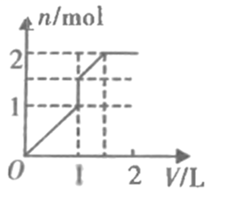 B. 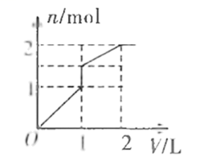
C. 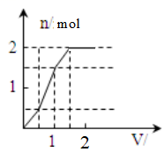 D. 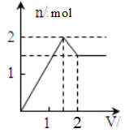
13．从海带中提取碘的实验过程中，涉及到下列操作，其中正确的是( )
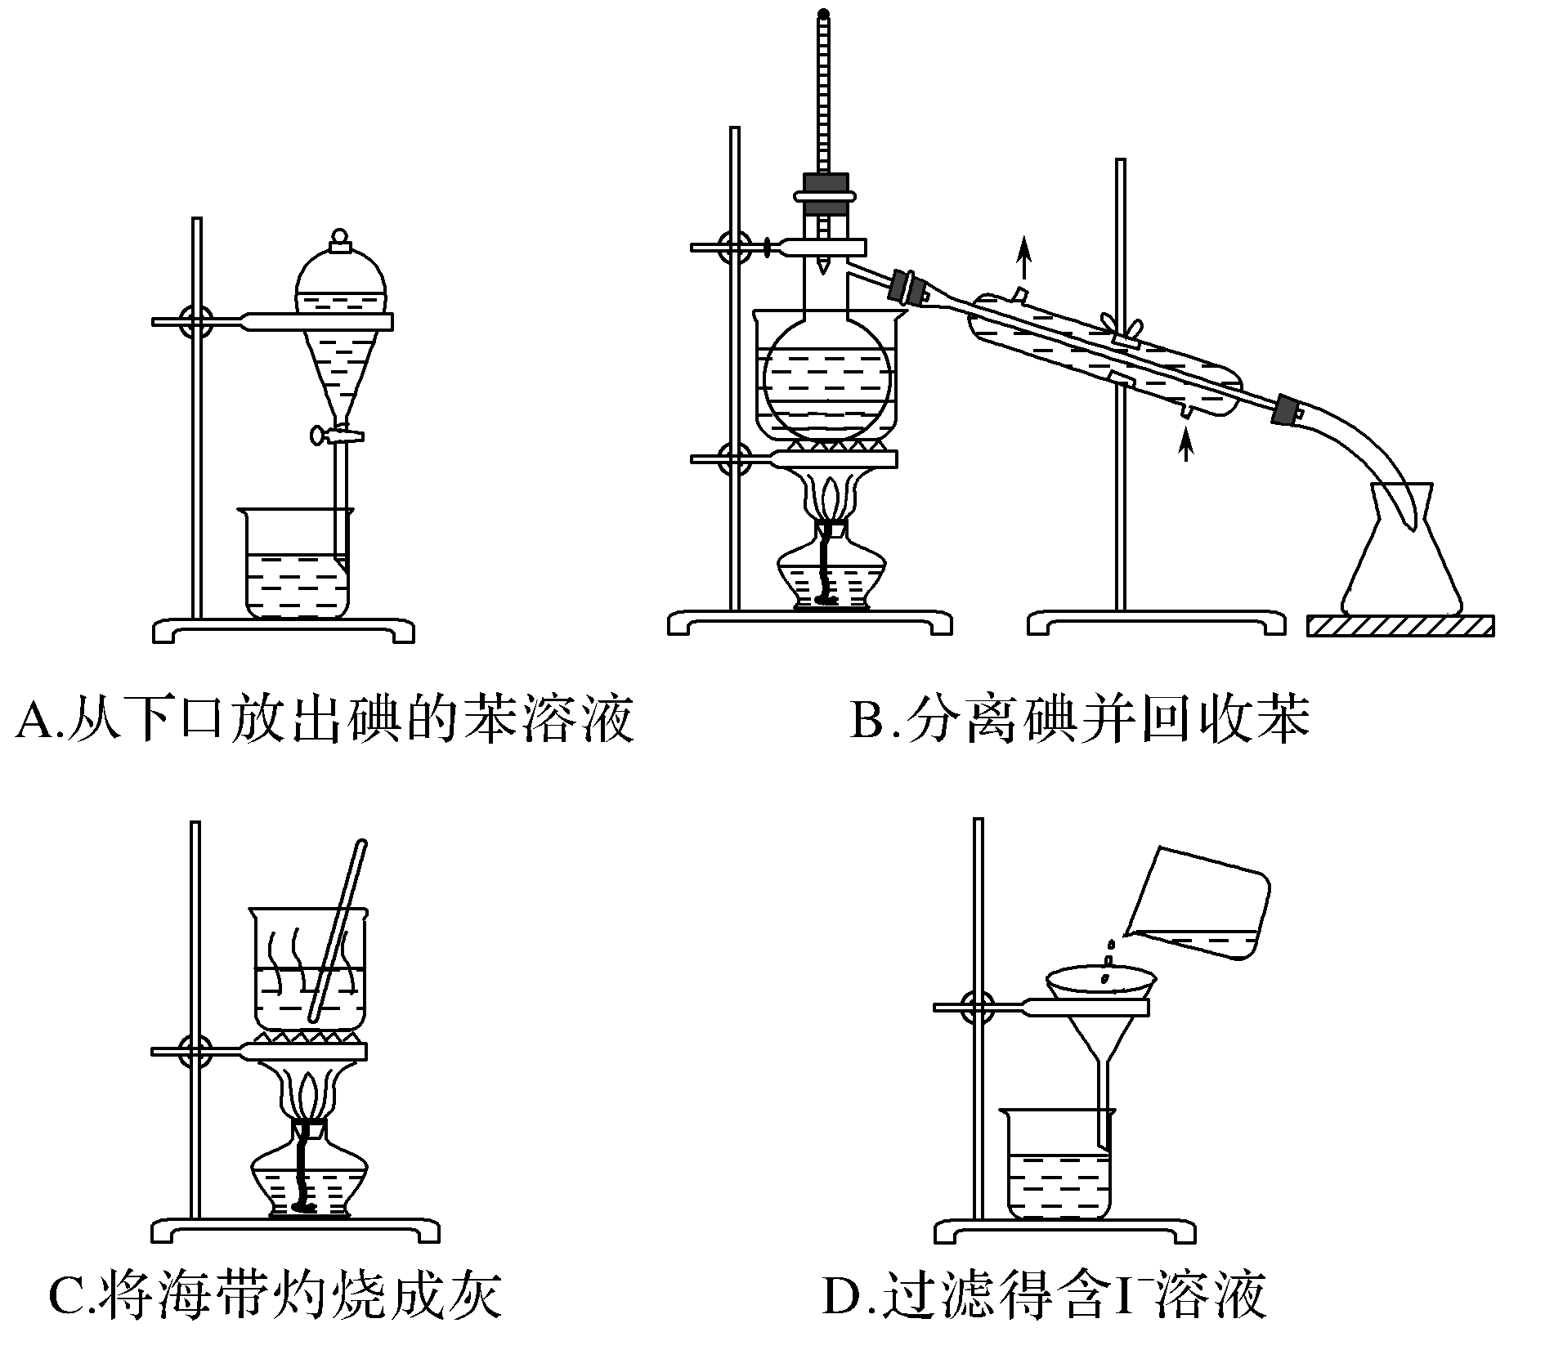
14. 高锰酸钾粘到皮肤上出现了难看的黑斑，可以用草酸的稀溶液进行清洗，其反应的方程式为，下列说法正确的是
A. 该反应的氧化剂为
B. 该反应的氧化产物是
C. 该反应的氧化剂是
D. 在该反应中有电子转移，能产生标准状况下的气体
15．下列有关实验描述正确的是( )
A．在某溶液中加入稀盐酸，产生无色无味的气体，该气体能使澄清石灰水变混浊，证明其中含有CO
B．要证明某烧碱溶液中可能含有Cl⁻，应先加稀盐酸酸化，再滴加AgNO₃溶液，若有白色沉淀生成，证明其中含有Cl⁻
C．焰色反应时，观察到火焰呈黄色，可以推测肯定含钠元素，可能含钾元素
D．在某溶液中加入BaCl₂溶液，产生白色沉淀，加盐酸，沉淀不溶解，证明其中含有SO
16．A、B代表两种非金属元素，下列不能说明A的非金属性比B强的是( )
A.B的简单阴离子(B^{2－})的还原性强于A的简单阴离子(A－)的还原性
B.A的含氧酸比B的含氧酸的酸性强
C.A的单质A₂能将B的阴离子(B^{2－})氧化，并发生置换反应
D.A、B的单质分别与Fe化合时，前者产物中Fe的化合价为＋3，后者产物中Fe的化合价为＋2
17．某同学在研究前18号元素时发现，可以将它们排成如图所示的蜗牛形状，图中每个点代表一种元素，其中O点代表氢元素。下列说法中不正确的是( )
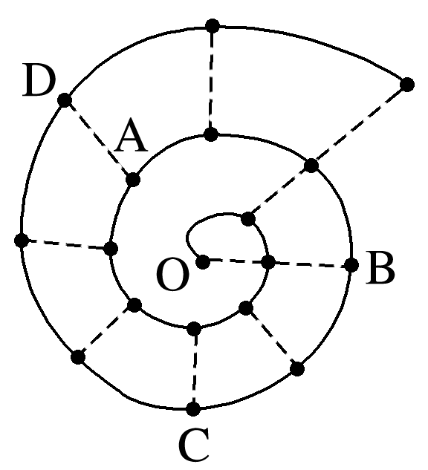
A．离O点越远的元素原子半径越大
B．虚线相连的元素处于同一族
C．B、C最高价氧化物对应的水化物可相互反应
D．A、B组成的化合物中可能含有共价键
18．氧化还原反应在日常生活中有着广泛的应用，下列有关化学用语和相关说法均正确的是( )
选项 | 化学方程式 | 相关说法
A | 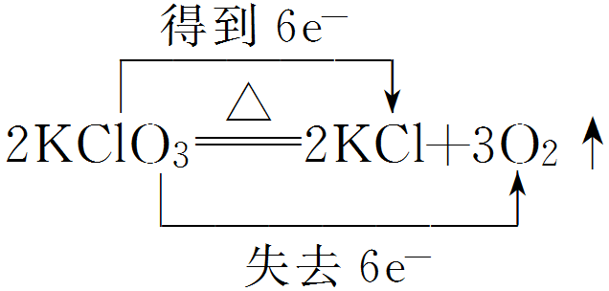 | 氧气是氧化产物，氯酸钾既是氧化剂又是还原剂
B | Cl₂＋2Br－===2Cl－＋Br₂  Zn＋Cu^{2＋}===Zn^{2＋}＋Cu | 均为单质被还原的置换反应
C | 4CuO=====2Cu₂O＋O₂↑ | 该反应中每生成1 mol O₂，则转移2N_{A}个电子
D | 2FeSO₄＋6Na₂O₂===2Na₂FeO₄＋2Na₂O＋2Na₂SO₄＋O₂↑ | 氧化性：Na₂O₂>Na₂FeO₄>FeSO₄

19．将一定量的锌与100mL 18.5mol·L⁻¹浓硫酸充分反应后，锌完全溶解，同时生成气体A 33.6L(标准状况)。将反应后的溶液稀释至1L，测得溶液的，则下列叙述中错误的是
A. 气体A为SO₂和H₂的混合物 B. 反应中共消耗Zn 97.5g
C. 气体A中SO₂和H₂的体积比为4：1 D. 反应中共转移3mol电子
20. 某企业利用下列流程综合处理工厂排放的含有二氧化硫的烟气，以减少其对环境造成的污染。下列有关说法正确的是
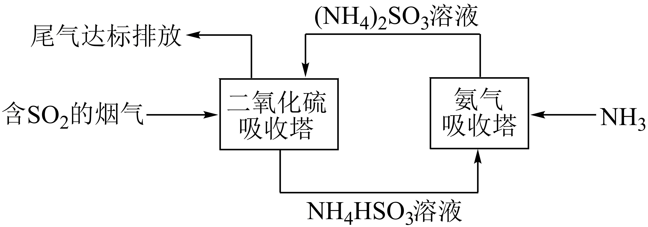
A. 二氧化硫吸收塔中发生的反应为SO₂++H₂O=2
B. 氨气吸收塔中发生的反应为+OH⁻=H₂O+
C. 上述流程利用的是氧化还原反应原理
D. 上述流程中二氧化硫可循环利用
二、非选择题(本部分4题，共40分)
21．已知A、B、C、D是中学化学的常见物质，且A、B、C均含有同一种元素。在一定条件下它们之间的相互转化关系如图所示(部分反应中的H₂O已略去)。
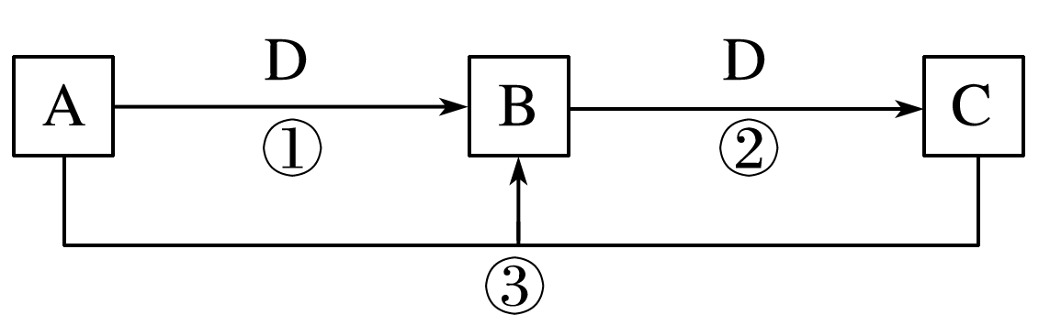
请回答下列问题：
(1)若A可用于自来水消毒，D是生产、生活中用量最大、用途最广的金属单质，则B的化学式可能是__________；实验室中制取A的离子方程式为_______________________。
(2)若A、C、D都是常见气体，C是导致酸雨的主要气体，则反应③的化学方程式为________________________________。某同学将搜集到的一定量的酸雨保存在密闭容器中，每隔一定时间测酸雨的pH，发现在起始一段时间内，酸雨的酸性呈逐渐增强的趋势，用离子方程式解释原因：_________________________________________________________。
22．下表为元素周期表的一部分，用化学用语回答下列问题：
主族  周期 | ⅠA | ⅡA | ⅢA | ⅣA | ⅤA | ⅥA | ⅦA
一 | ①
二 |  |  |  | ② | ③ | ④
三 | ⑤ | ⑥ | ⑦ |  | ⑧ | ⑨ | ⑩
(1)⑧的原子结构示意图为 。
(2)②和③气态氢化物稳定性的大小顺序： (填化学式)。
(3)③⑧⑩的最高价含氧酸的酸性最强的是 (填化学式)。
(4)③的气态氢化物与③的最高价氧化物对应的水化物反应生成的盐是 (填化学式)，它属于 (填“共价化合物”或“离子化合物”)。
(5)①④⑩三种元素的原子能形成原子数目比为1∶1∶1的共价化合物，它的电子式为 。
(6)欲比较④和⑨两种元素的非金属性强弱，可以作为验证的证据是 (填字母)。
A.比较这两种元素单质的沸点
B.比较这两种元素单质与氢气化合的难易
C.比较这两种元素的最高价氧化物对应水化物的酸碱性
D.比较这两种元素单质与酸或碱反应的难易性
23．SO₂是常见的大气污染物，工业上用接触法制硫酸所产生的尾气和煤燃烧的尾气中均含SO₂。工业上有多种方法可以减少SO₂的排放。
(1)往煤中添加一些石灰石，可使煤燃烧过程中产生的SO₂转化成硫酸钙。该反应的化学方程式是_________________________________________________________________________。
(2)可用多种溶液作燃煤烟气中SO₂的吸收液。
①分别用等物质的量浓度的Na₂SO₃溶液和NaOH溶液作吸收液，当生成等物质的量的NaHSO₃时，两种吸收液体积比V(Na₂SO₃)∶V(NaOH)＝________。
②NaOH溶液吸收了足量的SO₂后会失效，可将这种失效的溶液与一定量的澄清石灰水充分反应后过滤，使NaOH溶液再生，再生过程的离子方程式是___________________________
____________________________________________________。
(3)甲同学认为BaCl₂溶液可以做SO₂的吸收液。为此甲同学设计如下实验(夹持装置和加热装置略，装置气密性已检验)：
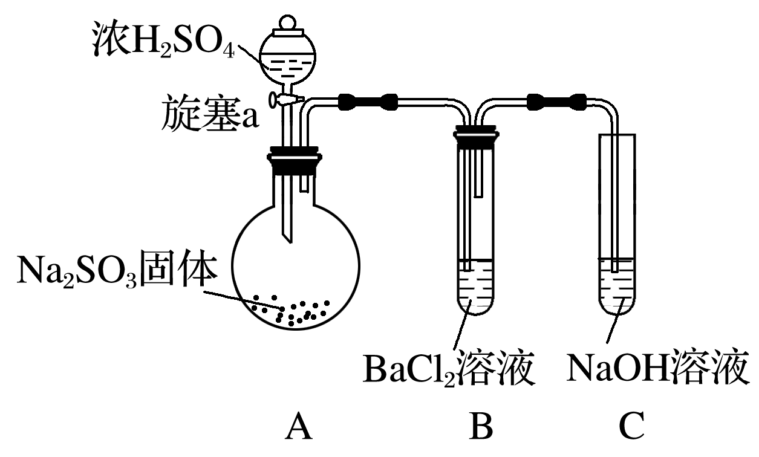
A中发生反应的化学方程式为___________________________________________________。
反应开始后，A中Na₂SO₃固体表面有气泡产生同时有白雾生成；B中有白色沉淀产生。
甲认为B中白色沉淀是SO₂与BaCl₂溶液反应生成的BaSO₃，所以BaCl₂溶液可作SO₂吸收液。
乙同学认为B中的白色沉淀是BaSO₄，产生BaSO₄的原因是：
①A中产生的白雾是浓硫酸的酸雾，进入B中与BaCl₂溶液反应生成BaSO₄沉淀。
②________________________________________________________________________。
为证明SO₂与BaCl₂溶液不能得到BaSO₃沉淀，乙同学对甲同学的实验装置做了如下改动并实验(夹持装置和加热装置略，装置气密性已检验)：
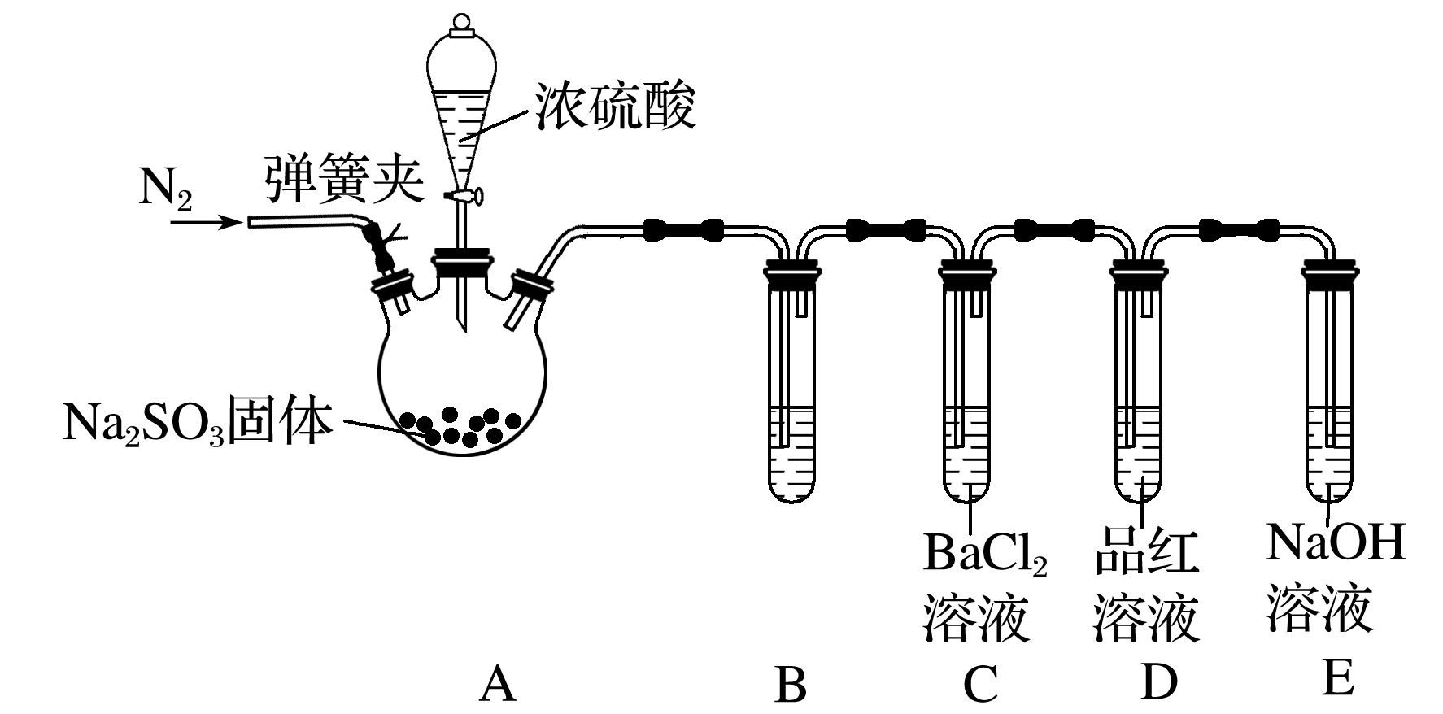
反应开始后，A中Na₂SO₃固体表面有气泡产生同时有白雾生成；B、C试管中除了有气泡外，未见其他现象；D中红色褪去。
③试管B中试剂是________溶液；滴加浓硫酸之前的操作是____________________________
____________________________________________。
④通过甲、乙两位同学的实验，得出的结论是_______________________________________
_____________________________________________________________________________。
24. 自然界丰富的资源是人类的财富，海水是巨大的资源宝库，下图利用海水生产、的流程
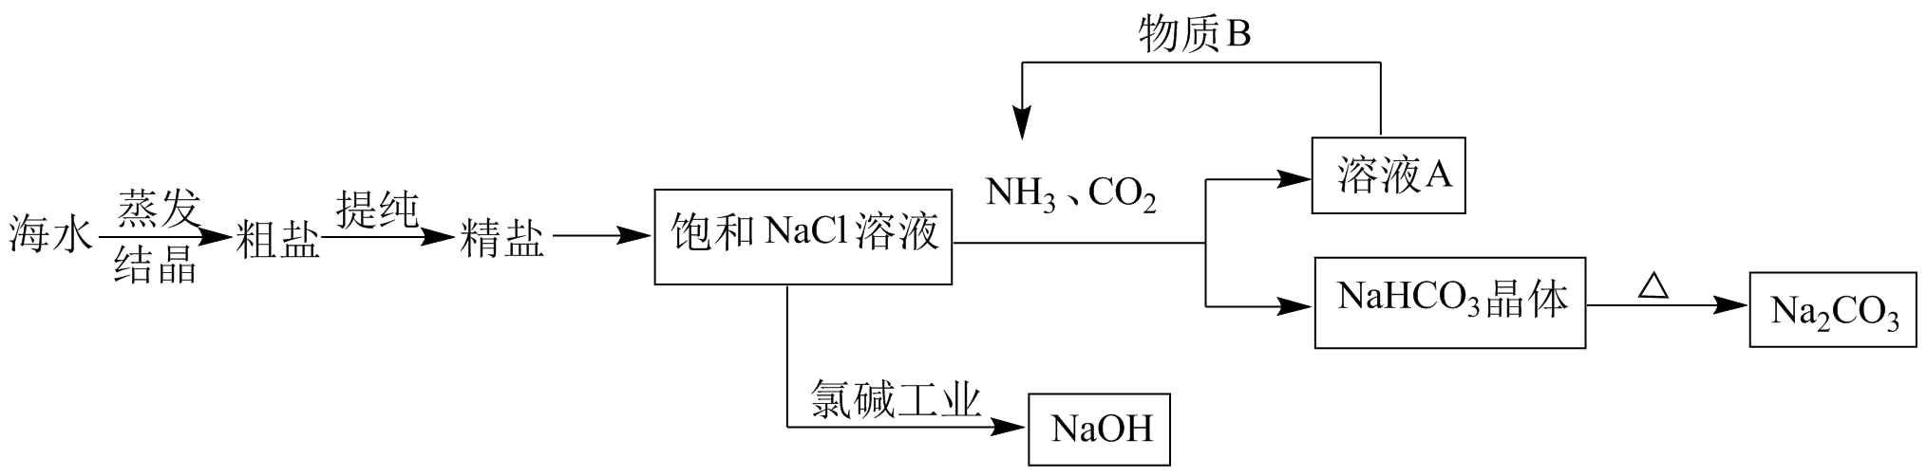
(1)粗盐中含有硫酸钠、氯化镁、氯化钙等可溶性杂质，为除去这些杂质并得到精盐，进行如下操作：
A．溶解；
B．加过量_____、_____、_____的溶液；
C．过滤；
D．加适量的盐酸；
E．蒸发结晶。
步骤B加入试剂的合理顺序为_____(从NaOH、Na₂CO₃、BaCl₂中选择)
(2)上述粗盐提纯过程中，判断所加溶液已过量的方法：_____。
(3)将通入氨化的饱和溶液中，可析出晶体，这是侯氏制碱法的基本原理，化学方程式为_____。工业生产中常在溶液A中加入B，来循环利用，此流程中还有____可循环利用。
(4)上述流程中氯碱工业制得)溶液中含)，脱盐工序中利用和的溶解度差异(如下图)，通过____、冷却结晶、过滤、____、干燥。除去，得到纯度较高的晶体(填操作名称)
